Al Dirigente Scolastico

dell’ISIS “Federico II” - Capua

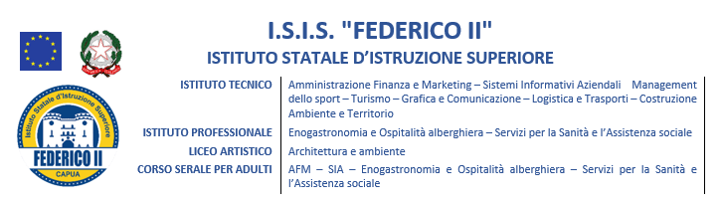

**SCHEDA RICHIESTA ASSEGNAZIONE FUNZIONE STRUMENTALE**

Oggetto**: assegnazione Funzione Strumentale - A.S. 2024/2025**

Il/La sottoscritt_ __________________ _____________________, docente in servizio presso questo Istituto nell’anno scolastico 2024/2025 con la qualifica di Docente con contratto di lavoro a tempo

□ determinato □ indeterminato

**SI RENDE DISPONIBILE**

ai sensi dell’art. 33 – CCNL Scuola 2006/2009, sulla base di quanto deliberato dal Collegio dei Docenti (Verbale n. 01 del 03/09/2024) per la seguente **Funzione strumentale al PTOF:**

**AREA 1**

* **1 A - Gestione PTOF e sostegno al lavoro docente**
* **1 B – Supporto ai docenti, INVALSI**
* **AREA 2 – Interventi e servizi per gli studenti**
* **AREA 3 - Continuità e orientamento in entrata**
* **AREA 4 - Inclusione e benessere a scuola**

In caso di assegnazione dell’incarico, il/la sottoscritto/a

**DICHIARA**

* di essere disponibile a frequentare specifiche iniziative di formazione in servizio;
* di adempiere a tutti i compiti relativi alla funzione strumentale richiesta
* di essere disponibile a permanere nella stessa sede per la durata dell’incarico;
* di avere buone conoscenze informatiche.

**Impegni comuni a tutte le funzioni:**

* Coordinamento delle attività delle commissioni e dei gruppi di lavoro dell’area di competenza
* Partecipazione a riunioni periodiche di staff per il monitoraggio delle attività e la formulazione di proposte innovative
* Reperimento di materiale informativo relativo al settore di competenza e informazione dei docenti

Si allega curriculum.

Capua, _______________ FIRMA ________________________________